Технически Университет Варна
Катедрa “Софтуерни и Интернет Технологии”

ТЕМА 8
Работа в екип, лидерство и комуникация при управление на софтуерни проекти. Същност на екипите, методи за поддържане на морала и мотивацията, стил на работа. Управление на интеграцията и комуникациите в проекта. Елементи на корпоративната култура, ключови роли на персонала, отговорности и етично поведение.

Изготвили:
Стефани Ташкова 61662195
Соня Лазарова 61662244
Денис Фахрединов 61662127
Курс 3
Специалност:СИТ
Група:1б
- Работа в екип

- повече хора могат да свършат повече работа за по-малко време
- по-гъвкави, в сравнение с големите групи
- повече глави раждат повече идеи
- повече очи дават повече гледни точки
Екипът е група хора, които работят заедно за постигането на обща цел.
Както вече ни е известно работата в екип е неизменна част от ИТ сферата. Всеки един софтуерен проект се разработва от определен екип от специалисти в различни области. Това е едно много важно и много ценно качество, което всеки един ИТ специалист трябва да притежава
- Лидерство
Персонални черти са:
- Интелигентност
- способност да ръководи;
- увереност в себе си;
- сходство със своите подчинени;
- решителност;

Лидерството е неизменна част от ефективното управление
Лидерът е водачът, ръководителят на вашият софтуерен проект. Това е човекът, който освен, че трябва по подходящ начин да разпредели задачите между екипа си, той трябва и да успее да мотиви своя екип, за да може той по най-добрият начин да свърши своята задача.
Параметри на взаимодействие с подчинените | Авторитарен | Демократичен | Либерален
Вземане на решения | Решенията се вземат еднолично | Решенията се вземат след обсъждане в група | Решенията се вземат или от групата или по указания на ръководителя Решения
Провеждане на решенията | Заповеди;разпореж-дания, команди | Предложения, съвети | Молби
Отношение към отговорностите | Или поема пълна отговорност или изцяло я прехвърля на подчинените | Колективна отговорност. | Снема от себе си всякаква отговорност
Отношение към инициативата | Ограничава я | Поощрява я | Изцяло я отдава на подчинените.
Стил на общуване | Спазва дистанция . | Поддържа приятелски отношения . | Избягва общуването
Отношение към подчинените | Според настроението . | Равнопоставеност и сътрудничество . | Фриволно поведение.
Силни страни | Оперативност, ред, организираност | Силна мотивация на персонала, поради него-вото участие в управлението | Изпълнение на задачите без пряко участие на лидера (ръководителя)
Слаби страни | Ограничаване на личната инициатива | Реализирането на стила изисква време и усилия | Изпълнението на задачите може да започне без намесата на лидера (ръководителя)

Авторитарен стил
- Цялата власт и отговорност се концентрира в лидера (ръководителя)
- Еднолично определяне на целите и средствата за постигането им
- Силно психологическо въздействие върху подчинените
Авторитарният стил се определя с подчертан централизъм на управление, единовластие и изявена дистанция между ръководител и подчинен. За него са специфични и методите на ръководство - администриране, груба намеса в работата на сътрудниците, контрол, основан на силата на властта. Най-често езикът на обръщение е лаконичен, рязък, недружелюбен. Указанията и разпорежданията са кратки, прями и категорични, без да се отчитат индивидуалните особености на конкретната личност, Такива ръководители създават напрежение в съвместната дейност, потискат инициативата, а реалният емоционален вакуум “замъглява” корективното поведение. Характерни за авторитарния стил са подчертаната непреклонност (строгост) при изпълнението на управленските разпореждания, стремежът към незачитане мненията на подчинените. Мениджърът, който прилага този стил на ръководство, определя не само задачите на отделната група, но и способите на тяхното изпълнение. Често обвинява, поддържа излишна дискретност, противопоставя колектива на себе си, създава ненужни конфликти.
В практиката могат да се срещат отклонения и различни варианти на проявления на авторитарния стил на ръководство. Като цяло обаче той е неприемлив за мениджмънта - влияе отрицателно върху микроклимата, потиска инициативата, създава недоверие, напрежение и текучество на кадрите. Деспотичността води и до рязко снижаване на производителността, до апатия и желание да се напусне избраната професия. Авторитарният лидер се стреми към голям обхват на власт, пълнота на права и задължения. За него са присъщи стремеж към централизиране на пълномощията, самостоятелно вземане на решения принуда вместо стимулиране за изпълнение на конкретните стопански задачи.

Демократичен стил
- Делегиране на правомощия, но ключовите позиции са на лидера
- Приемане на решения при широко обсъждане със сътрудниците и изпълнителите
- Осигуряване на нормални условия за работа с подчинените
Демократичният (колективният) стил на ръководство е присъщ на демократичния тип мениджъри. Характерни за него са бодрият тон на общуване и колективното начало в съвместната дейност. Специфични са и методите на работа: колегиалност при обсъждане на основните проблеми, желание да се предизвиква и поддържа творческа инициатива. Движеща сила при демократичния стил на ръководство са колективното решение на стопанските проблеми, високата взискателност, съчетана с уважение на всяка личност. Той допуска разнообразни варианти по отношение на управленската дейност, дава възможност за динамични изменения и умело реагиране при промяна в условията на съвместната работа. Демократичният стил, основан на принципите на свободна дискусия и обмяна на мнения, приема този ръководител, който е заинтересован от личната инициатива на своите сътрудници, не проявява дребнаво опекунство и не прилага строг контрол в тяхната работа. Животът потвърждава, че висока ефективност и организираност са невъзможни, ако в стила на ръководителя господстват методите на командвания и принуждения, ако не се използва огромният потенциал на всички категории персонал.
Благоприятната позиция на демократичния стил се основава на деловитостта на ръководителя, на умението му да използва предоставените пълномощия за изпълнение на социално-икономи-ческите задачи. Той създава благоприятни условия за удовлетвореност от съвместната трудова дейност. Успоредно с това съчетаването на взискателността с взаимното уважение развива самостоятелността на отделната личност.
Обобщено, демократичният стил се отличава с механизми на влияние, сВързани с потребности от по-висок ранг. Той позволява висока степен на децентрализация на пълномощията, сътрудниците вземат активно участие при разработка и вземане на управленски решения.

Либерален Стил
- Отговорността и властта лидерът предоставя на групата
- Предоставяне на големи възможните на групите за самоуправление
- Лидерът (ръководителят) се намира под влияние на подчинените
Типична за либералния стил на ръководство е тенденцията към намаляване на отговорността от взетите управленски решения.
Поведението на мениджъра, възприел този стил, се отличава със стремеж да бъде рядко с подчинените, да избягва конфликтите и рисковете в бизнеса. Независимо от положителните черти, сред които е предоставянето на самостоятелност в дейността, този стил е невъзможно да се използва в търговско-стопанската практика. Пасивната роля на мениджъра, както показват изследванията, често довежда до пълна дезорганизация в съвместната дейност. Ефективното въздействие на либералния стил на ръководство се проявява само в тези случаи, когато работата има индивидуален творчески характер, когато всеки член на колектива планира и организира самостоятелно своята дейност.
Оказва се, че за ефективността на съвместната дейност трябва да се изпълняват едновременно две функции - първата е свързана с изпълнение на задачата или с решаване на стопанските проблеми, и втората е свързана с поддържане на групата или с решаване на социалните проблеми. Свързаните със задачите функции включват предлагане на решения и предоставяне на мнения за развитието на бизнеса; функциите за поддържане на групата могат да включват всички предложения и дейности, които подпомагат групата да функционира ефективно. Изследванията в тази област сочат, че най-ефективно функциониращите фирми (групи) се характеризират с определена форма на поделено лидерство, при което един (мениджърът или формалният лидер) изпълнява функцията, свързана със задачите, докато друг член на групата изпълнява социалната функция.
Оттук следват и наименованията на двата типа мениджъри.
- ориентиран към хората;
- ориентиран към задачите (задълженията).
Изследванията показват, че и двата типа лидерско поведение имат предимства и недостатъци, а ефективен мениджър е този, който проявява едновременно интерес както към хората, така и към производството.
Всяка мениджърска дейност е ефективна само тогава, когато се отчитат закономерностите в резултатите от поведението (дейността) на подчинените. Тук възникват сложни въпроси от практическо естество: по какви закономерности управляващите въздействия се възприемат адекватно от сътрудниците на фирмата: какви механизми на регулиране на поведението трябва да се отчитат в съвместната работа. С тези механизми трябва да се съгласуват вътрешните разработки относно изискванията, правилата, инструкциите, а така също нормите и стандартите на поведение, които трябва да се спазват от всяка личност, от всички категории персонал.
- Справяне с конфликти
Ето няколко съвета, които ще ви помогнат да поддържате динамиката на работното място, ангажираността на служителите, и същевременно да разрешавате конфликтите без нежелани последствия.
Изберете подходящия момент
Често хората създават ненужни конфликти на работното място и лидерите, които ги избягват на всяка цена, ще съжаляват за действията си по-късно. Точното време е изключително важно за справяне с конфликтите, а най-подходящият момент за действие е когато имате доказателство, че някой служител е извършил нещо нередно, което влияе и на представянето на останалите. Ако всички около вас знаят, че е нужно да се направи нещо по въпроса, а вие все още изчаквате, рискувате да изгубите уважението на колегите и подчинените си. Когато другите виждат, че не сте достатъчно зрели, за да предприемете действия, вие рискувате лидерските си позиции, репутация и респект. Лидерството означава действие и сблъскване с проблема преди да е прекалено късно. Това как се справяте с проблемите може да е или във ваша полза или не, но при всички положения ще разкрие същността ви.
Открийте границите
Конфликтът може да прерасне в нещо много по-сложно и неконтролируемо, ако не сте наясно с границите и емоционалността на служителите си. Всеки се справя с конфликтите по различен начин, затова трябва сте наясно с рисковете и ползите от разрешаваното на конфликта и с границите на всеки служител. Помогнете на другите да разберат кога прекрачват границата. Идентифицирайте поведенческите тенденции, които задействат определени нагласи, провокират промени в мисленето или показват липса на самосъзнание. Това може да се постигне чрез редовни тренировъчни сесии. Това ще помогне не само да откроите техните граници на конфликт, но най-вече да установите норми, които ще помогнат за превенция на конфликтите. Лидерите, които се опитват да научат повече за екипите си, се сблъскват с много по-малко конфликти. Новото работно място представлява разрастващо се разнообразие от хора и нагласи. Ако искате да разберете как ще влияят на екосистемата, която се опитвате да изградите, вие ще трябва да научите кои и какви са те.
Уважавайте различията
Вместо да налагате влиянието и положението си – уважавайте различията на хората, научете се да виждате нещата от различни гледни точки, за да разберете как бихте ограничили конфликтите в бъдеще. На работното място има богато възрастово и културно разнообразие. Уважаването на различията ще ви помогне да разберете как да се справяте с конфликтите с хората като цяло. Разумът ни казва, че ни е най-комфортно да общуваме с тези, на които вярваме и към които сме естествено привлечени. Нека признаем, че бизнесът е преди всичко познание за хората. Докато не приемем това, ние ще продължаваме несъзнателно да създаваме конфликти с тези служители, с които не се чувстваме комфортно и ще омаловажаваме техния принос. Като лидери, ние трябва да мислим, че всеки служител е уникална възможност за професионален растеж и развитие.
Сблъскайте се лице в лице с напрежението
Да бъдеш лидер често означава да вършиш това, с което останалите хора не искат да се заемат. Справянето с конфликти е едно от тези неща, но като лидери, ние трябва да се изправим с това лице в лице. Не чакайте, а бъдете лидер и се заемете с конфликта преди обстоятелствата да ви принудят да го направите. Конфликтът може да предизвика емоционалност, която е трудна за овладяване. Възприятието не винаги е равно на реалността и често не се изправяме срещу очевидната конфликтна ситуация пред нас, защото позволяваме други гледни точки да влияят на това, което считаме за истина. Най-ефективните лидери имат самосъзнанието и мъдростта да се сблъскат с напрежението и да го разпръснат. Разрешаването на проблеми е като всяка друга трудна ситуация – или действаме, или не. Лидерството не означава да предвиждате неочакваното. Не усложнявайте нещата, доверете се на себе си и действайте.

Същност на екипите
1.Екип – това е автономен,самоуправляем колектив от професионалисти, способен ефективно и качествено да решава поставените задачи. Основните приниципи за екипна работа са:
-Ефективно междуличностно взаимодействие
-Професионализъм на всеки член на екипа
-Положително мислене – ориентирано към общия успех;
-Способност за съвместна работа;
-Гъвкаво разпределение на функциите между членовете на екипа
2. Видове екипи
2.1. Управленчески екип
Състав: топ-мениджъри, линейни ръководители.
Цел: разработка и реализация на стратегии, формиране на среда за развитие в компанията.
2.2. Функционален екип
Състав: сътрудници на подразделенията,департамента.
Цел: постигане на целите в рамките на разработената статегия.
3. Проектен екип
Състав: участници в проектния екип.
Цел: постигане на целта на проекта.
4. Мета-екип
Състав: всички сътрудници на организацията
Цел: реализация на дългосрочните цели на организацията
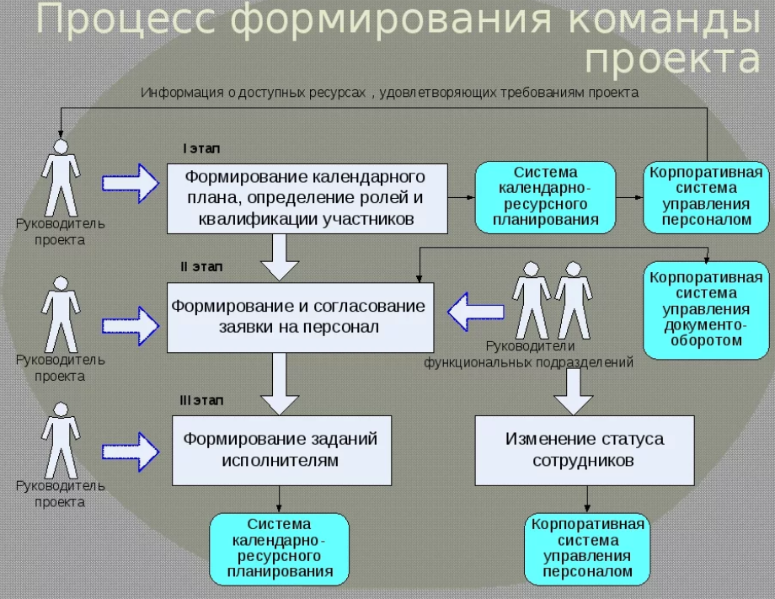
Формиране на екипите
Процес на образуване на цялостен колектив за управление,способен ефективно да постига целите на проекта.Всеки екип в процес на реализация на проекта преминава през редица етапи,които образуват жизнения цикъл на екипа на проекта.В него може да се разгледат 5 основни етапа:
формиране,сработване,фунциониране,реорганизация и разформиране.
Първи етап- Всеки работи самостоятелно,съвместна работа практически не се изпълнява.Създава се материално-техническа база за работата на екипа.Участниците свикват един с друг,оценяват се и изучават задълженията си и как да взаимодействат с останалите от екипа.Екипът зависи от ръководството и от неговия подход за формиране на екип.
Втори етап- Започва да се формира структура за подчинение.На този етап възникват конфликти и разногласия.Изработва се система за наказания и поощрения,появява се ценностна система и се формира общата цел. Определя се формален и неформален лидер на екипа.От правилното изграждане на тази структура зависи ефективността на екипа.Ръководителят трябва да помага на служителите да разрешават конфликтите.
Трети етап- всички членове на екипа вече познават възможностите на другите и определят как най-добре да използват потенциала на всеки.Преразглежда се планът за правилата и се правят корекции за постигане на по-добър резултат.
Вече не се изисква намеса от страна на ръководителя.На този етап неформалните лидери определят зони на влияние,а членовете на екипа изграждат отношения помежду си.Основната задача за членовете на екипа е да установят своята принадлежност към екипа и да установят чувство на единство.
Четвърти етап – кулминация в развитието на колектива.Ролите вече са разпределени по подходящ начин.Екипът може бързо и ефективно да се справя с проблемите и поставените задачи.Развитието трябва да е целенасочено,планирано и систематично.
Пети етап- екипът става стабилен.Членовете се оценяват не по първоначалното поведение ,а по достойнствата и ефективността към колектива.
Мотивация на екипа
Мотивацията на екипа е ефективна система от методи за повишаване на производителността.Включва в себе си съвкупност от стимули,които определят поведението на конкретния човек и спомагат за достигането на общата цел.
Всеки работодател самостоятелно определя методите за мотивация по отношение на служителите, което е много важен процес. 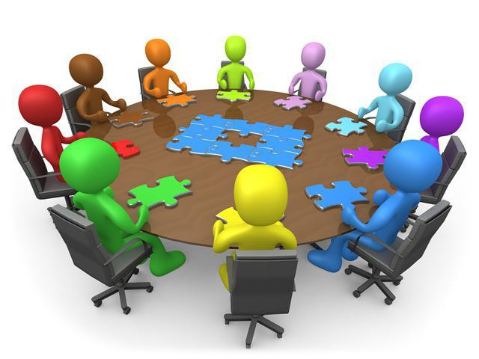
Мотивация – теория и практика
Популярни методи за мотивация основани на теорията за мотивация
- Теория на Герцберг
- Теория на Тейлор
- Теория на Маклелланд
- Теория на Маслоу
Теория на Герцберг
Герцберг предлага да се възползваме от външните и вътрешни методи за повишаване на производителността на работното предприятие. Външните методи предполагат създаването на комфортни условия за работа,а вътрешните- удовлетворение на служителите от свършената работа.
Теория на Тейлор
Тейлор съветва да се използват инстинктите и желанието за удовлетворяване на физиологични потребности на служителите за тяхното стимулиране. Той предлага да се използват следните методи:
- Възнаграждение в зависимост от изработката и времето за работа
- Натиск;
- Установяване на минимална норма за изработка
- Стриктни правила за изпълнение на функционалните задължения
Теория на Макклелланд
Той предлага теорията за видовете човешки желания
- власт;
- успешност;
- принадлежност към определена група
Основна част от сътрудниците(група) се радва да бъде в определена фирма и държи на своя статут.Лидерите се стремят към придобиване на власт, а малцинство от хората работят за постигане на личен резултат.Ако условно разделим сътрудниците на 3 категории ,лесно ще намерим подход към всеки.
Теория на Маслоу
Той предлага да разглеждаме работата като възможност на персонала да удовлетвори нуждите си.Всички нужди се разглеждат от Маслоу като йерархия(пирамида).Разделят се на:
- Физиологични: храна, вода. Това е всичко необходимо за преживяване.
- Безопасност: чувство на защитеност необходимо за поддържане на определено ниво на живот
- Любов: желание да се харесаме на колегите
- Признание: човек иска да има определен статут в колектива и обществото
- Самоусъвършенстване.
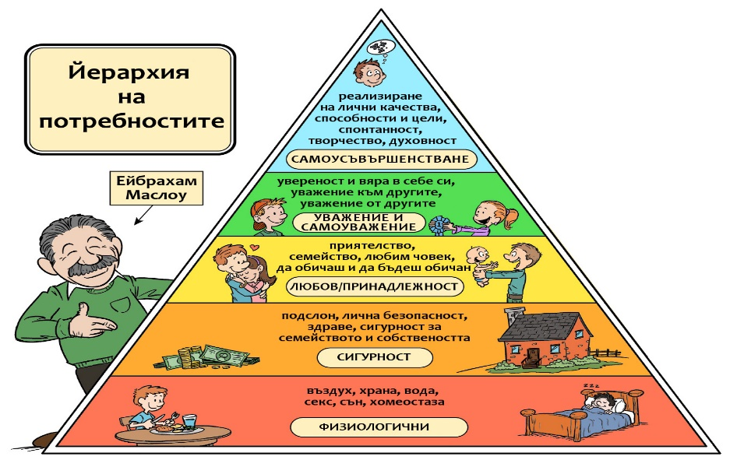

Вероятни проблеми при прилагане на методите за мотивация
Всеки съвременен работодател трябва внимателно да се отнесе с мотивацията на служителите,за да може с минимални разходи да постигне максимални резултати
Системата за мотивация трябва да съответства с основните нужди на колектива и да има възможност да се модернизира според променящия се постоянно начин на живот.
Икономическо (материално) стимулиране
- Допълнително заплащане за високите показатели от свършената работа: премии, бонуси, процент от сделки, увеличаване на заплатата;
- Поощрение на здравословния начин на живот. болнични, поощрение за непушачите,абонаментни карти за спорт
- Заплащане на медицински и социални осигуровки
- Повишаване на заплатата при неподходящи условия за работа,ако не е възможно да се подобрят
- Предоставяне освен на годишен отпуск на допълнително време за почивка (по семейни обстоятелства,във връзка със сватба или учение);
- Парични изплащания за обстоятелства като рожден ден(смърт на близки, обир, пожар);
- Компенсация на разходите на служителите за транспорт до фирмата или осигуряването на служебен такъв
- Пенсионни добавки. Специални компенсационни изплащания за поощрение на отличените пенсионирани служители
Разновидности на икономическото стимулиране:
- Наличие на социални учреждения към предприятието;
- Безплатни или частично платени почивки за служителите и техните семейства
- Възнаграждение при смяна на работното място;
- Подобряване на условията на труда
- Гъвкав график
- Съкращаване на работния ден или седмица
- Безплатни билети за концерти,билети за театър или кино

Нематериално мотивиране
Видове:
- Похвала от администрацията на организацията.Повечето учреждение използват стена на славата като форма за поощрение на отличилите се служители.
- Повишение в службата. Всеки служител знае,че за качествено изпълнение на работните задължение му е гарантирано повишение.Това подпомага неговото кариерно развитие. Всичко трябва да е в граници,за да не доведе до конкурентна борба в колектива и да не се провали екипната работа.
- Повишение на квалификацията за сметка на организацията. Обучението ще повиши професионалното ниво на екипа
- Създаване на приятна атмосфера.
- Създаване и грижа за имиджа на компанията. Организацията с добра популярност на пазара,привлича не само потенциални клиенти,но и прави работата в нея престижна и желана.
- Организация на съвместно провеждане на времето.Който почива добре,работи добре
- Наличието на обратна връзка –Ако всеки служител знае,че мнението му не е безразлично за ръководтвото и не се страхува да предлага нови идеи,това ще се отрази позитивно на цялата организация.

Изисквания като способ за мотивация
Изискванията наравно с поощренията влизат в системата за мотивация.Те имат превентивен характер и помагат за разграничаване на неправомерните действия от страна на служителите.Явяват се и парична компенсация за нанесена щета по организацията.

Иновационни методи за мотивация
Условно се разделят на три категории:
- Индивидуална мотивация – насочена към работата с отделни служители. (Съвместно празнуване на значими събития; обособяване на кабинет за отдих...)
- Морална и психологическа мотивация – използва се за удовлетворяване на основните вътрешни потребности на служителите.( Социална диагностика на персонала; Провеждане на обучения и състезания с цел откриване на сужители с лидерски качества; Похвала на сужителя в присъствие на колегите му...)
- Организационна мотивация – помага за създаването на система за стимулиране на работниците (Организация на съвещания и мийтинги за екипа; Администриране; ...)

Индивидуални методи за мотивация
- Съвместно празнуване на значими събития: рождени дни,сватби,повишение,
- Редуване при назначаване на отговорник за организиране на извънработни мероприятия
- Обособяване на кабинети за отдих
- Информиране на колектива за личните постижения на всеки от екипа.Например чрез дъската за почит или издаане на корпоративен вестник.
- Провежане на състезания с връчване на символични награди.

Морални и психоогически
- Социална диагностика на персонала. Помага да се установят базовите социални проблеми на служителите и как може да въздействат те върху тях.
- Провеждане на обучения и състезания с цел откриване на сужители с лидерски качества.
- Създаване на специфична атмосфера. Цветова гама,оформление на кабинета,музика в помещенията за отдих и възможност за торчество в ежедневната работа

В качество на морални поощрения се включват:
- Похвала на сужителя в присъствие на колегите му работника в присутствии коллег;
- Лична благодарност от ръководителя в писмена или устна форма.

Организационни
Позволяват да се систематизира работата на учреждението.В тази група се включват:
- Организация на съвещания и мийтинги за екипа. Информиране на служителите за задачите на компанията, възможността за изслушване на различните мнения помагат за достигане на общата цел на екипа.
- Администриране. Включва в себе си:
- Оформление на функционалните задължения на служителите
- Изучаване на основните норми,свързани с функционирането на компанията
- Създаване на етичен кодекс
- Култура за общуване с клиенти и колеги
- Формиране на система за поощрение и наказание,която ще се предостави на всички служители на фирмата
Градиране– един от съвременните методи за повишаване на работоспособността .Позволява да се сформира йерархична стълба на служителите относно това колко са ценни те за компанията,на основата на която се формира системата за възнаграждение на работата на всеки от служителите.Критериите за оценка ,които влизат в градирането са:квалификация,образование,отговорност,изпълнителност,производителност.

Нестандартни методи за мотивация
Тези методи не изискват големи финансови разходи и са основани на креативността на ръководството.
Примери за нестандартни решения са:
- Шеговита форма на наказание при неизпълнение на задълженията. Не е задължително да се отнема премията или да се налагат санкции. Достатъчно е например да присвоите на служителя шеговит прякор като «Мързеливец на отдела» или «Костенурка на месеца». Такива «титли» мотивират човека да повиши качеството на своя труд.
- Игрови кабинети.Този метод,в който се предоставя помещение за игри се използва от много чуждестранни компании.Подобрява се работоспособността и атмосферата в офиса.
- Неочаквани подаръци. Неочаквано поощрение (даже незначително) мотивира служителите да работят в същия дух,а даже и по-добре.
• Грижа за семейството. Могат да са подаръци за децата,а също така и намаления за почивки.
- Допълнителни почивки. Допълнителни почивни дни – алтернатива на паричното възнаграждение
- «Повторение», или метод на аналогиите. Появил се е по време на криза,когато много фирми не са имали възможност за материални поощрения. Основан е на психологическите особености на хората,а именно несъзнателното подражание.Работодателят чрез своя пример мотивира служителите за качественото изпълнение на професионалните задължения.
- Може да има също възнаграждение за «служител на месеца» например билет за кино или абонамент за басейн.
Стилове на работа в екипа
Стиловете на работа в екип се характеризират с това,как,по какъв начин,оприрайки се на кои свои силни страни,служителите ще се справят с поставените пред тях задачи
Всеки сътрудник в процеса на социализация и адаптация към новото работно място избира най-удобния за него стил на работа.На този избор влияят няколко фактора.
Първи фактор - индивидуално-психологически особености.
Втори фактор – възможност за съчетаване на различни роли в един член на екипа.
Трети фактор – изисквания според ситуацията: а) особености на ситуациите в екипа – структуриране на задачите, отношенията между служители и работодатели, наличие на пълномощия; б) предоставяне на екипни роли, т.е. какви роли имат всички членове на екипа;
Особена роля при избора на стил на работа има културата на компанията. При различните компании се прилагат различни стилове на работа. Организационната култура се явява механизъм и резултат от адаптацията на организацията към външната среда,а стилът на работа в екипа се яняна механизъм и резултат от адаптацията на служителите към уловията на труда в дадена организация.
Шест различни модела за ефективност при екипна работа
Да се съберем заедно – това е началото.
Да бъдем заедно – това е прогрес.
Да работим заедно – това е успех.
Модел на Рубин,Пловник и Фрай (GRPI) – обикновено се използва при формиране на екип или за разрешаване на междуекипни проблеми.
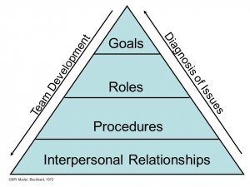
Цели: ясно очертани цели и желани резултати, ясно зададени приоритети и очаквания
Роли: ясно очертани задължения, назначаване на лидер на групата.
Процеси: прозрачни действия по вземане на решения и работни процедури
Междуличностни отношения: успешно взаимодействие, доверие и гъвкавост.
Модел на Катценбах и Смит
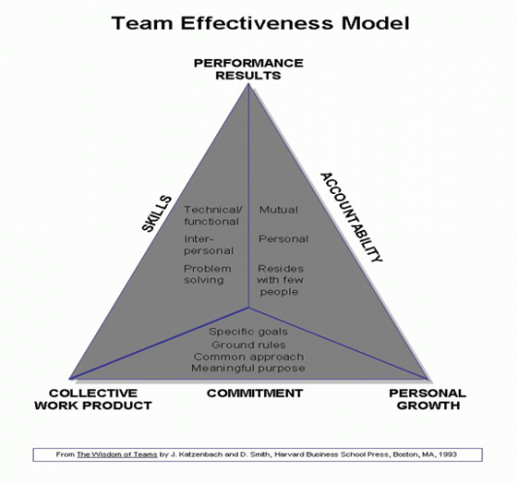
Работа във вид на триъгълник, ъглите на който съответстват на основните резултати от екипната работа: продукта на колективния труд,показатели на ефективност и личностно развитие.За постигането на тези цели важна роля имат трите основни фактора образуващи страните на триъгълника:
Отдаденост. Отдаденост към общата задача, поставените цели и единния подход Взаимнодопълващи умения. Умения за разрешаването на проблеми,технически умения за изпълнение на професионалните задължения и умения за междуличностно общуване за подобрение на екипната работа.
Взаимна отговорност. Участниците носят отговорност един пред друг, а също лична отговорност за своята част от работата, такива екипи трябва да се състоят от малко количество хора
Модел 7T – разработен от Майкъл Ломбардо и Роберт Ейчингер
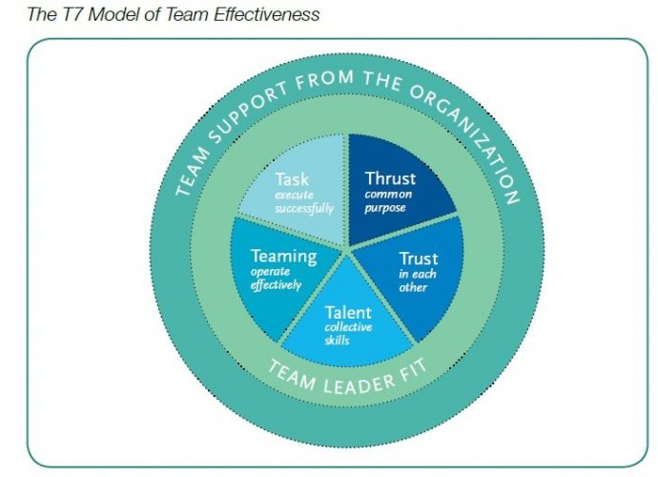
Вътрешни фактори
Thrust — идея: обща цел.
Trust — доверие: увереност,че ще получите подкрепа от екипа.
Talent — талант: професионални навици и умения.
Teaming skills — навици за екипна работа: способност за работа в екип
Task skills — навици за решения на задачи: способност за изпълнение на работните задачи
Външни фактори
Team leader fit — съвместимост с лидера на екипа: способност на лидера да се сработи с екипа
Team support from the organization-поддръжка на екипа от страна на организацията: как компанията позволява на екипа да работи„
Модел на ЛаФасто и Ларсон-
Наречен «Пет динамични характеристики на сътрудничеството и екипната работа ».
Участници в екипа. Какви са техните навици и поведение? Първи етап — избор на хора с необходимите качества.
Отношения в екипа:Правилното поведение в екипа заздравява работните отношения между участниците.
Решение на проблемите в екипа. Добрите взаимоотношения способстват съвместното разрешаване на проблемите
Управление на екипа. Правилния подход води до успешна екипна работа
Организационна структура. Оптималните процеси и кооперативна култура способстват отговорното отношение на участниците в екипа.
Модел на Хакман
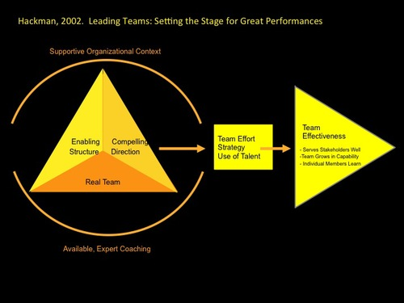
Екипът трябва да бъде реален , а не номинален. Ефективният екип има граница, определяща,кой се явява част от екипа и кой не; участниците в екипа са независими и той е значително стабилен
Наличие на зададено направление за съвместна работа. Поставят се ясни цели на екипа, достатъчно сложни и интересни, за да подтикват участниците към съвместна работа.
Структура на екипа-стил на действие, и как е ортанизиран той, — трябва да опростява екипната работа. Ако например, един служител е принуден да утвърждава резултатите от своята работа пред 20 души ,то такава структура ще снижи ефективността.
Благоприятен контекст в организацията.Това означава ,че екипът получава необходимите ресурси,възнаграждения,информация и поддръжка
Възможност за качествено обучение и наставничество за екипа.Обикновено ефективен е екипът ко,то има наставник,който помага за решаването на проблемите.
Модел на Ленциони –има вид на пирамида,отстраняването на пречките трябва да се осъществява от върха към основата
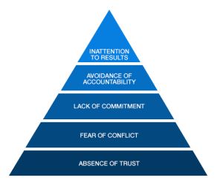
Той изчислява факторите ,които не трябва да присъстват в екипа ви.Ако разбирате проблемите,които може да възникнат в екипа,мажете и да се справите с тях.
Липса на доверие. Ако участниците в екипа се притесняват да помолят за помощ, няма да могат да разчитат на подкрепа от своите колеги. Няма да има необходимия комфорт за взаимна работа.
Страх от конфликти. Ако някой твърде много се опитва да поддържа мир в екипа, то няма да възникват и ползотворните конфликти,които водят до успешни идеи.
Недостатъчна отдаденост. Ако участниците не са отдадени на работата,която трябва да се свърши или на екипа, то те няма да могат да изпълнят общите решения и да спазят сроковете
Бягане от отговорност. Страх от конфликти— никой не иска да изисква отговорност от другите за своята работа
Невнимание към резултатите. Ако личните цели се превърнат в приоритет пред успеха на цялата група,то никой няма да следи за общите резултати и да се старае да ги подобри .
1 Каква е фирмената (организационна, корпоративна) култура?
- Обучение на служителите за прилагане на фирмените ценности и норми, които определят поведението им.
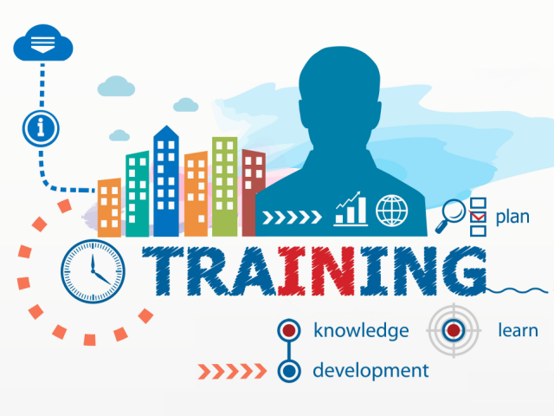
- Атмосфера и социален климат в организацията.
- Доминиращата система от ценности и стилове на поведение в организацията.
2. Основни елементи на фирмената култура
- Фирмени ценности – представляват основни положения, качества и принципи, които притежават положителна значимост за индивидите и общностите и служат за удовлетворяване на техните духовни потребности и интереси. Това са основните възгледи, концепции и качества, принципи и критерии, изграждащи ценностната система на институцията. Водещи са такива морални качества като: трудолюбие, инициативност, професионална компетентност, работа в екип, съпричастност, доверие, професионална гордост и чест.
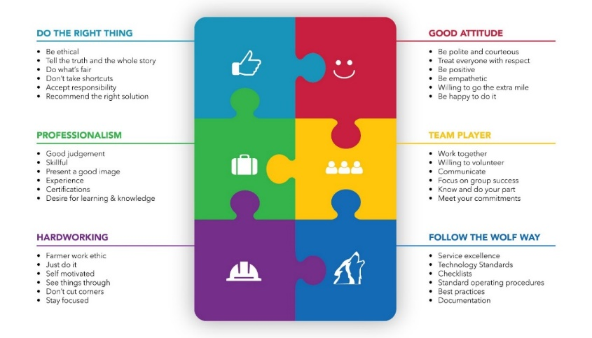
- Фирмени символи – изразяват се в логото на институцията, фирмения знак, фирмената марка. Това са символите на институцията, които представляват значителна и мощна част от корпоративната идентичност. Фирмените символи включват артефакти и правилата на бизнес етикета. Тези специфичен елементи на фирмената култура, са илюстрирани и чрез езика и поведението на персонала, формата на поздрава, съществуващият дрескод, физическото местоположение на организацията, на дизайна на сградите и съоръженията.
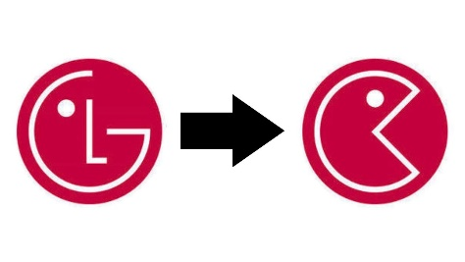
- Фирмени ритуали – израз на традициите на институцията. Социалните ритуали имат събитиен повод. Най-често имат за цел допълнително да подчертаят важността на едно или друго събитие от фирмения живот – тържествени церемонии по награждаване и връчване на отличия на нейните членове. Работните ритуали се характеризират с обреди, характерни при постъпване на работа, включващи обучаващия момент (запознаване на новоназначения с историята на институцията, с нейните традиции, ценности, организационната структура и фирмените герои). Много от съвременните компании организират едноседмични курсове за своите нови служители и последващи тематични квалификационни обучения. Управленските ритуали се свързват с празнуване на годишнини на институцията, с фирмените традиции и празненства по различни поводи.
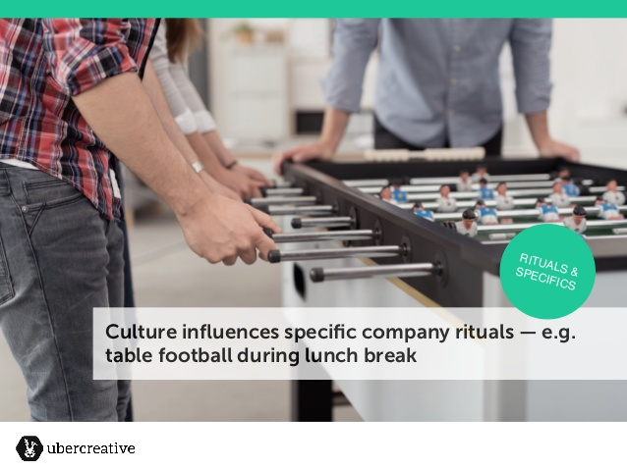
- Фирмени герои – героите представляват персонификация на културните ценности, на физическия и интелектуален потенциал. Те са известни и пример за персонала, могат да бъдат формални и неформални лидери. Посредством митовете за героите могат да се подсилят оценките за ефективност в работата, съпричастност към проблемите във фирмата, усилия за решаване на фирмените цели, мотивация за носене на лична отговорност и изграждане на доверие. Героят е човек, олицетворяващ дела и подвизи, модел и образец за личност, на когото се стремят да подражават по-голяма част от служителите в организацията.

- Фирмени табута – това са онези забранени сфери, за които не трябва да се говори в организацията (технология, ноу-хау, организационна структура, производствен процес). За тях се разбира, когато забраната се наруши.
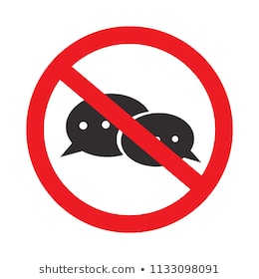

- Фирмени подаръци – церемонии, които имат за цел да укрепят вярата на работниците в ценностите на компанията, да способстват за тяхното обединение, да предоставят на служителите възможност да приемат участие във важно събитие, да приветстват корпоративните герои. Връчването на премии и награди има за цел да подчертае, че за добра работа човек получава достойна награда.

Ключови роли на персонала.
Всеки член на екипа има две роли: функционална и екипна.
Функционалните роли са свързани с нашите отговорности и покриват нашите умения и способности, знания и опит.
Екипните роли отразяват начина, по който работим. Ролята на екипа се определя и от нашите вродени и придобити лични качества.
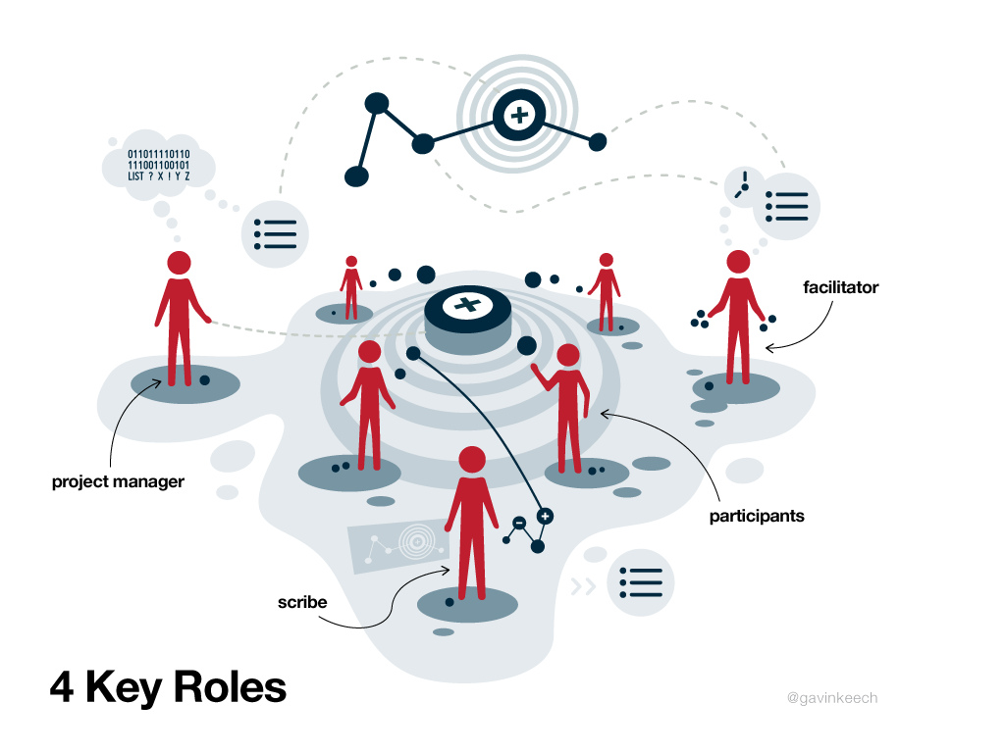
Ролята на даден участник се определя от приноса му към работата на екипа и връзката между членовете на екипа. Съществуват два принципа, според които се извършва разпределението на ролите в екип: принципа на компетентност и принципа на предпочитанията.
Принципът на компетентност твърди, че е възможно да се счита за ефективно такова разпределение на ролите, при които отговорността на всяка роля не надвишава уменията на члена на екипа, който я е получил. Членовете на екипите ще обръщат по-голямо внимание на тези роли, които са по-подходящи за техните индивидуални нужди.
Принципът на предпочитание се основава на факта, че такова разпределение на целевите роли може да се счита за ефективно, при което възможно най-голям брой членове на екипа изпълняват ролите, които предпочитат.
Генераторът на идеи - изобретателен, има богато въображение, способен е да решава нестандартни проблеми.
Изследователят на ресурси - ентусиазиран, общителен. Изследва възможности, установява контакти с правилните хора, идентифицира нови възможности и е в състояние да реагира на възникналите трудни задачи.
Координатор – умее ясно да формулира целите и да взема решения. Често е по-зрял човек. Социален лидер.
Организаторът - изобретателен, има богато въображение, човек с идеи. Динамичен, понякога свадлив, но има способности и стремежи за преодоляване на инертността и неефективността, самодоволен е.
Контрольор – той е проницателен и има стратегическо мислене. Той вижда всички алтернативи и преценя ситуациите, по природа - инспектор.
Член на екипа - дипломатичен, възприемчив. В състояние да слуша, предотвратява спорове между членовете на екипа. Не винаги е в състояние да взема решения във време на криза, но се адаптира добре към промените.
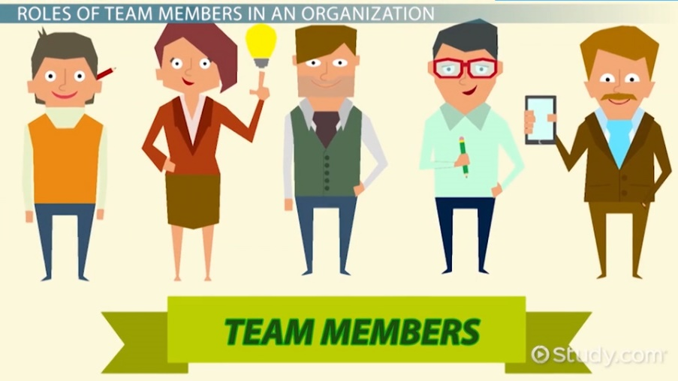
Изпълнител - дисциплиниран, надежден, консервативен, ефективен. Може да реализира идеи в практически действия. Притежава добри организационни умения, практичен здрав разум и е трудолюбив.
Специалист – той е експерт областта на знанието. Независимо мислене и организиране на работата си, ангажиран в неговата посока. Притежава редки знания и умения. Придържа се към високите стандарти.
Етично поведение
Етичното поведение се отнася до действия, които са в съответствие с това, което хората и обществата като цяло считат за правилни. То е особено необходимо в бизнеса и включва проява на уважение към важни принципи, които са морални и приемливи.

В близкото минало големи организации като Arthur Andersen, Health South и Enron губят славата си заради амбициозни и интелигентни лидери, чието поведение е неетично. Други организации като Fannie Mae, AIG и Freddie Mac са на ръба на колапса. Харизмата и интелигентността без характер и съвест в днешния високотехнологичен, взаимозависим и конкурентен бизнес е формула за личен и икономически провал. Иновациите, амбицията и конкурентоспособността са от решаващо значение за успеха. Те обаче трябва да бъдат контролирани от основните етични принципи.

Те са широко разпространени стандарти за това, което е правилно или грешно, което ръководи поведението на индивида или корпоративния. Те осигуряват рамка за вземане на решения и установяват процедурата, чрез която други хора преценяват такива решения. Начинът, по който хората преценяват характера на другите в бизнеса е важен за поддържането на успеха, защото формира основата за надеждност и доверие.
Тези критични активи могат лесно да бъдат повредени чрез действия, които са или се смятат за неетични. Затова успешните бизнес лидери трябва да бъдат загрижени за своята репутация и характер. По същество характерът се отнася за това кой всъщност сте, докато репутацията обикновено е това, което другите хора мислят за вас. Ето защо репутацията на човек е продукт на възприятията на хората за вашите действия и намерения. Характерът, от друга страна, е функция на действията на дадено лице, измерени спрямо етичните принципи. Някои важни етични принципи включват честност в действията и комуникация, лична неприкосновеност и спазване на обещанията. Други важни етични принципи се отнасянето с уважение към другите, като са загрижени за благополучието на други хора , както и честността и справедливостта в отношенията с хората.

